**Синтез магнитных композиционных материалов**

***Ткаченя Артур Леонидович***

*Студент магистратуры*

*Национальный исследовательский технологический университет «МИСиС», кафедра технологии материалов электроники, Москва, Россия*

В настоящее время магнитные композиционные материалы с ферритами шпинели занимают важное место в радиоэлектронных устройствах высокочастотного диапазона (ВЧ), таких как дроссели или материалы электромагнитной совместимости [1]. Наибольший интерес представляют исследования зависимости комплексной магнитной проницаемости от концентрации ферримагнитной фазы и повышение её значений на высоких частотах. Однако в соответствии с законом Сноука с ростом частоты ферромагнитного резонанса, который чаще всего является наиболее высокочастотным резонансом в магнитной системе, уменьшается статическая магнитная проницаемость и становится невозможным продлить рабочий частотный диапазон магнитной проницаемости [2]. Если изменять форму частиц с эллипсоида на тонкий слой, в следствие чего увеличились бы размагничивающие поля и увеличилась резонансная частота, то в этом случае требовалось бы применить синтез плоских частиц, либо осаждение магнитной пленки контролируемой толщины, что в некоторых случаях представляет определенную трудность. После синтеза частиц необходимой формы или роста пленки нужной толщины, магнитная фаза помещается в диэлектрическую матрицу образуя полимерную матричную композицию или многослойную структуру, разделенную диэлектрическими прослойками.

В работе предложен метод изготовления композиционных материалов с получением после обжига феррита общедоступной марки готового композитного материала, обладающего лучшими ВЧ свойствами (образец ACFS), чем образцы, изготовленные по классической композиционной технологии (EPF). Сравнение комплексных магнитных проницаемостей образцов, изготовленных двумя методами, представлено на рисунке 1.

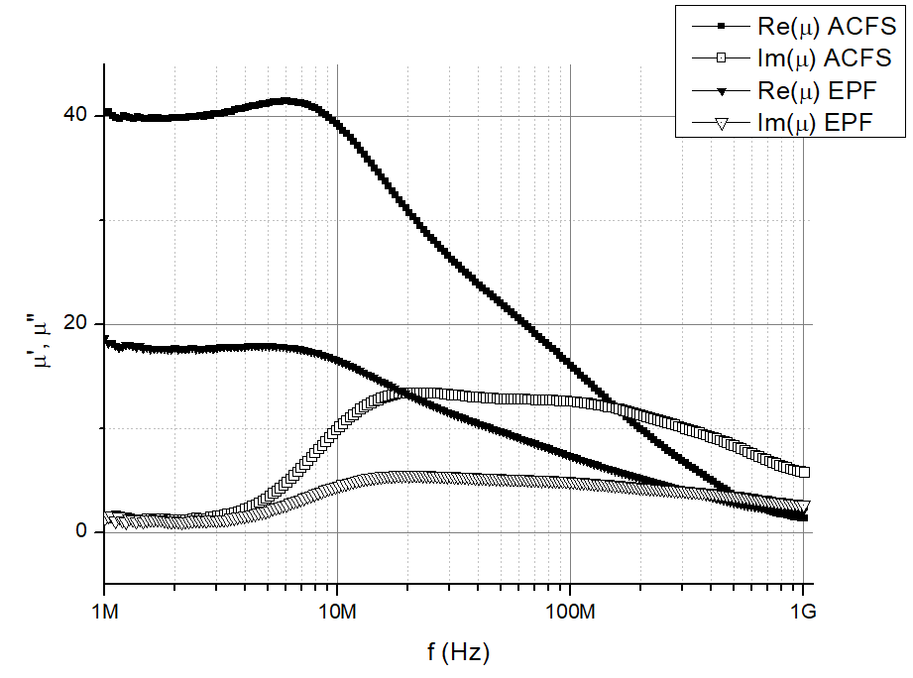

Рис. 1 – сравнение комплексной магнитной проницаемости образцов.

При отработке технологии были изготовлены серии образцов из феррита марки 600НН, где в качестве диэлектрической связки использовалось алюмохромфосфатное связующее (АХФС).

Полученные образцы были исследованы рентгенофазовым методом, а также были получены петли гистерезиса, позволяющие говорить о наличии и количестве магнитной фазы в композитах. Также измерены частотные спектры комплексной магнитной проницаемости образцов, необходимые для качественного анализа ВЧ магнитной керамики.

**Литература**

1. Розанов К. Н. Частотно-зависимые магнитные и диэлектрические свойства композитных материалов для широкополосных СВЧ применений //ИТПЭ РАН, М. – 2018.
2. Гуревич А. Г. Магнитный резонанс в ферритах и антиферромагнетиках // 1973.